REQUERIMENTO nº 164/2021

Súmula: - Requer informações do Executivo junto a Secretaria de Governo, Sr. Wagner José Fernandes, Sobre a possibilidade de serem ampliadas as atividades recreativas e terapêuticas do CAPS Infantil de nossa municipalidade.

REQUEIRO à Mesa, após ouvido o Douto Plenário na forma regimental vigente, seja oficiado ao Excelentíssimo Igor Soares, Prefeito Municipal, para que interceda junto a Secretaria de Governo, e solicite informações sobre a possibilidade de serem ampliadas as atividades recreativas e terapêuticas do CAPS Infantil de nossa municipalidade.

Justificativa

Senhor Presidente:-
Senhores Vereadores:-
Senhoras Vereadoras:

Os serviços oferecidos pelo Caps infantil têm sido muito benéficos para nossas crianças e adolescentes, já que, através das diversas atividades oferecidas pelo mesmo, a reinserção social dessas crianças tem se tornado mais eficientes. Sabemos sobre as dificuldades que as pessoas com transtornos enfrentam e tratando se de persistência dos mesmos, é necessário que seja dado uma atenção especial, principalmente no caso de crianças, onde as dificuldades ainda são maiores.
Os tratamentos são voltados para transtornos mentais severos e persistentes, como depressão, psicose, esquizofrenia ou tentativa de suicídio, além de vítimas de violência doméstica e de usuários de substâncias psicoativas. Também recebem crianças com Transtorno do Espectro Autista (TEA) e internos da Fundação Casa. Acreditamos que por se tratar de diversos transtornos, onde os resultados positivos variam de cada caso e tratamento especifico, é necessário também que haja uma grande variedade de atividades, tanto as voltadas para fins terapêuticos como as recreativas, pois cada indivíduo irá responder de maneira diferente a cada uma delas. Tendo diversas atividades variadas o trabalho do avaliador se tornará mais fácil, dado mais possibilidades de tratamentos, facilitando o trabalho de nossos profissionais especializados nesse ramo. Sendo assim, visando ampliar e melhorar o atendimento do Caps Infantil, solicitamos aos responsáveis que façam uma análise detalhada para que possam ser ampliadas as atividades oferecidas pelo respectivo órgão. Sem mais para o momento, peço aprovação desta propositura aos meus nobres pares.

Sala das Sessões Bemvindo Moreira Nery, 25 de janeiro de 2021.

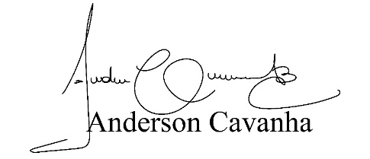

(Bruxão Cavanha – PL)
Vereador

